[ Traducción de cortesía del inglés al español ]

**Guía de encuesta de necesidades**

**para la**

**Asociación de Investigación de Ciencia y Tecnología para el Desarrollo Sostenible (SATREPS)**

1. Esquema general del programa

En los últimos años, los problemas globales que no pueden ser resueltos por un solo país o región han ido en aumento en todo el mundo, incluidos el calentamiento global, la energía y los recursos biológicos, la propagación de enfermedades infecciosas y la incidencia de desastres naturales.

En el Año Fiscal 2008, Japón lanzó un programa llamado "Asociación de Investigación de Ciencia y Tecnología para el Desarrollo Sostenible (SATREPS)" como marco para la cooperación internacional que constituye un esfuerzo por brindar soluciones a estos problemas globales. Basado en las necesidades y solicitudes de los países receptores, este programa aspira a promover la investigación conjunta internacional entre las instituciones de investigación en Japón y las de los países receptores con el fin de obtener nuevos conocimientos que conduzcan a la resolución de problemas globales. También tiene como objetivo garantizar el desarrollo de capacidades de las instituciones de investigación en los países en desarrollo.

Existen dos tipos de programas para la cooperación en “Ciencia y Tecnología en asuntos globales”, cada uno de los cuales tiene diferentes esquemas de cooperación. A tal efecto, nos gustaría que presenten sus documentos de solicitud, según los procedimientos establecidos y luego de leer detenidamente la siguiente descripción para cada tipo de programa.

1. Investigación Conjunta en Ciencia y Tecnología para Desarrollo Sostenible (STREPS: Tipo de Proyecto Cooperación Técnica)
2. Envío de Investigadores en Ciencia y Tecnología

(Envío de Expertos Individuales)

1. Detalles del programa
2. Objetivo

Este programa está diseñado para promover la investigación conjunta internacional en la que tanto las instituciones de investigación japonesas como las de los países receptores, trabajan juntas según las necesidades sociales de los países receptores. Su objetivo es obtener nuevos conocimientos y utilizar los resultados de la investigación en beneficio de la sociedad, con el fin de resolver problemas globales como el medio ambiente y la energía, los recursos biológicos, la prevención de desastres y las enfermedades infecciosas. A la vez, también aspira a mejorar el desarrollo de los recursos humanos y las capacidades de investigación en los países receptores mediante la realización de investigaciones conjuntas.

1. Roles de JST / AMED y JICA

SATREPS se lleva a cabo a través de la colaboración de cuatro instituciones japonesas: el Ministerio de Relaciones Exteriores (MOFA) y JICA, así como el Ministerio de Educación, Cultura, Deportes, Ciencia y Tecnología (MEXT) y la Agencia de Ciencia y Tecnología de Japón (JST)/la Agencia Japonesa de Investigación y Desarrollo Médico (AMED).

JICA proporciona cooperación técnica para los países receptores que son objeto de proyectos. JST y AMED brindan apoyo a las instituciones de investigación japonesas para los costos de investigación fuera de los países seleccionados, incluso dentro de Japón (la información que incluye el esquema del proyecto se encuentra en la Figura 1). AMED se encarga de proyectos de investigación en el campo de las enfermedades infecciosas. JST se ocupa de los otros campos de investigación.

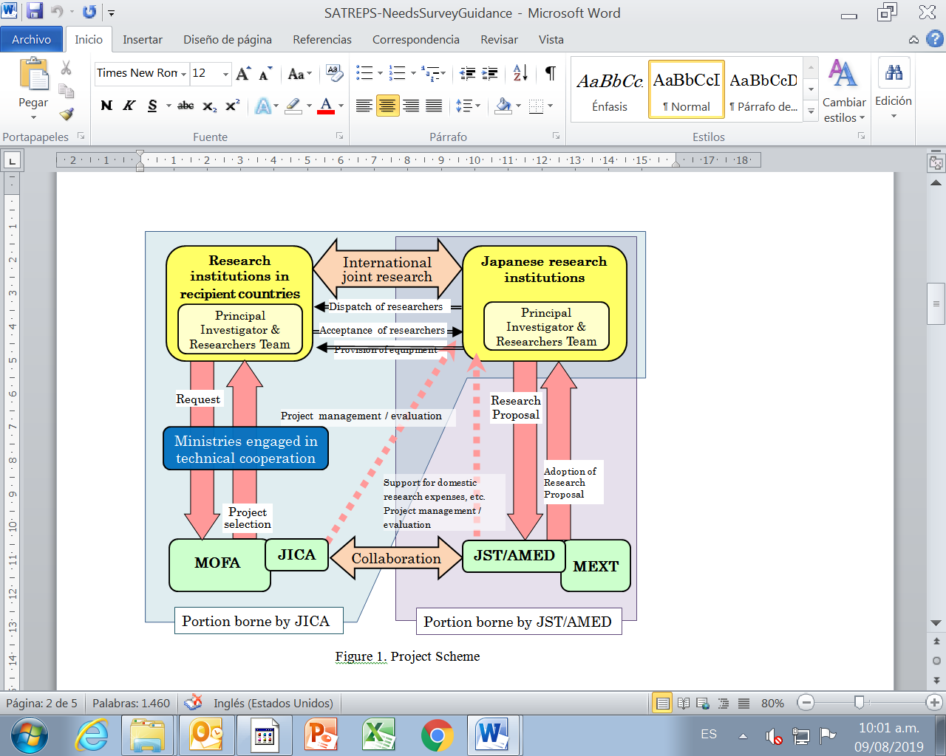

Figura 1. Esquema del proyecto

1. Campos de investigación elegibles

SATREPS se enfoca en campos específicos de investigación, que se revisan todos los años. La notificación de los campos de investigación elegibles para cada año fiscal está prevista para principios de octubre de cada año.

1. Calificaciones esenciales requeridas para el proyecto de investigación propuesto
2. Una estructura específica de investigación conjunta debe estar bien preparada entre las instituciones de investigación del país receptor en cuestión y las de Japón que realizarán la investigación conjunta.
3. La estructura sustantiva y practicable para la operación en las instituciones de investigación en el país receptor debe ser confirmada para que la investigación conjunta se lleve a cabo adecuadamente.
4. Debe haber una solicitud de asistencia a través de la Asistencia Oficial para el Desarrollo (AOD) relacionada con la investigación conjunta del país receptor en cuestión, y debe confirmarse que el proyecto solicitado contribuirá al desarrollo o la restauración de la economía y la sociedad en las áreas cercanas.
5. Junto con la solicitud de AOD mencionada anteriormente en el párrafo 3), las instituciones de investigación en Japón deben presentar una propuesta de investigación a JST / AMED, y el contenido de la propuesta debe ser evaluado por JST/AMED como una investigación digna de ser seleccionada.
6. Contenido deseable de la cooperación de investigación

1. La investigación solicitada debe tener ideas que conduzcan a la utilización a futuro de los resultados de la investigación en beneficio de la sociedad. No debería ser una investigación por el bien de la investigación misma.
2. Debe existir la expectativa de mejorar los estándares científicos y tecnológicos tanto del país receptor como de Japón.
3. El contenido del plan de investigación debe ser conciso y muy específico. También debe existir la expectativa de que se obtendrá un cierto grado de resultados de la investigación dentro del período de cooperación.
4. Organizaciones para la Investigación Conjunta

Se requiere que las organizaciones de Investigación Conjunta sean aquellas que llevan a cabo actividades de carácter público en los campos específicos, como universidades (incluidas instituciones privadas), instituciones públicas de investigación, etc. (excepto instituciones de investigación afiliadas a las fuerzas armadas). Además, deben tener estructuras adecuadas para realizar investigaciones conjuntas internacionales.

1. Período de cooperación

El período de la investigación conjunta es de tres a cinco años.

1. Gastos cubiertos por JICA y por JST / AMED

JICA cubre los gastos necesarios para que las instituciones de investigación japonesas lleven a cabo actividades de cooperación en investigación (gastos para el envío de investigadores de Japón, aceptación de investigadores extranjeros invitados, provisión de equipos y gastos de investigación incurridos en los países receptores, etc.). En tales casos, la gestión de desembolsos será manejada por JICA o por instituciones de investigación japonesas, como es el caso de los proyectos de cooperación técnica ordinarios de JICA.

JST/AMED proporciona a las instituciones de investigación japonesas los gastos que necesitarán para realizar investigaciones en Japón y los terceros países y establecer las estructuras necesarias para la cooperación en investigación.

Tener en cuenta de antemano que, dado que este programa se implementa dentro del marco de la AOD, no puede brindar apoyo para los costos locales, como los costos de personal para los investigadores del país receptor, sus gastos de viaje, gastos de suministro o el costo de alquilar una oficina, etc. en el país receptor.

1. Proceso de selección de las propuestas de investigación.

Bajo el esquema SATREPS, JST/AMED participan en el reclutamiento público para propuestas de investigación con un enfoque en instituciones de investigación dentro de Japón al mismo tiempo que la encuesta de necesidades de AOD que lleva a cabo MOFA y JICA. Las revisiones se llevan a cabo desde perspectivas científicas y tecnológicas mientras se aprovecha el conocimiento de los expertos en los campos en cuestión.

Tanto el formulario de solicitud para un proyecto de AOD aplicado por el país receptor como el (los) documento(s) de propuesta para el proyecto de investigación aplicado por las instituciones de investigación japonesas bajo los programas JST / AMED deben enviarse dentro del plazo establecido. En caso de que se confirme que ambos proyectos aplicados son idénticos (es decir, representan el mismo tema de investigación) que los proyectos candidatos para SATREPS, esos proyectos candidatos estarán sujetos al proceso de selección. Luego, en caso de que ambos se consideren dignos de ser seleccionados como proyectos para SATREPS, se tomará una decisión final para la adopción de los proyectos. Tenga en cuenta que cualquier formulario de solicitud de AOD y/o documento de propuesta de investigación que no se haya presentado dentro del periodo establecido no serán aceptados.

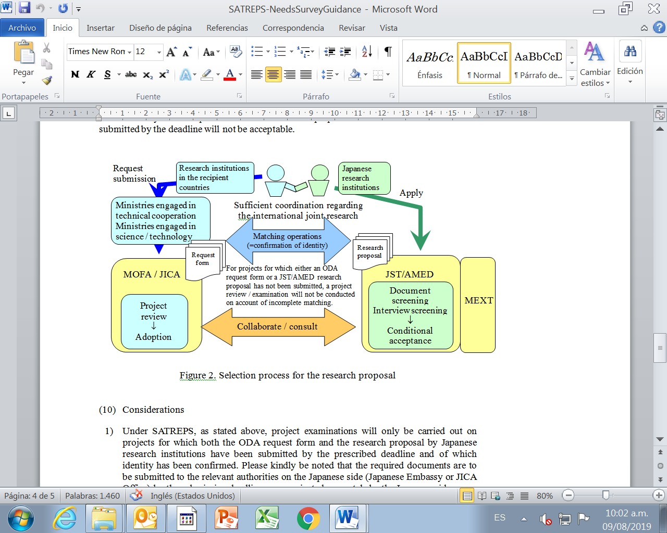

Figura 2. Proceso de selección de la propuesta de investigación.

1. Consideraciones
2. Bajo el esquema SATREPS, como se indicó anteriormente, los exámenes de proyectos solo se llevarán a cabo en proyectos para los cuales tanto el formulario de solicitud de AOD como la propuesta de investigación de las instituciones de investigación japonesas se hayan presentado dentro del plazo prescrito y cuya identidad haya sido confirmada. Tener en cuenta que los documentos requeridos deben presentarse a las autoridades pertinentes del lado japonés (Embajada de Japón u Oficina de JICA) antes de la fecha límite de envío comunicada por separado por el lado japonés.
3. Indique la información específica sobre las instituciones de investigación japonesas (el nombre del representante de investigación en el lado japonés, el nombre de su institución afiliada, etc.) que llevará a cabo la investigación conjunta internacional sobre el formulario de solicitud de AOD. Con respecto al título de proyecto en inglés que figura en el formulario de solicitud de AOD, se le solicita que escriba el mismo nombre de proyecto que se describe en la propuesta de investigación presentada por las instituciones de investigación japonesas a JST/AMED en base a consultas con dichas instituciones de investigación. Todos estos datos constituyen información importante en términos de confirmación de la identificación de la contraparte.
4. En oportunidades anteriores, hubo algunos casos en los que no se pudo completar el proceso de identificación de la contraparte porque no hubo propuestas de investigación de las instituciones por parte de instituciones japonesas relevantes a pesar de haber una solicitud de AOD de un país receptor. En los casos en que no haya una base específica para el intercambio de investigación con las instituciones de investigación japonesas, podría considerarse el uso de "Envío de investigadores de ciencia y tecnología" que se describe en la sección 3 a continuación. La solicitud SATREPS y de "Envío de investigadores de ciencia y tecnología" al mismo tiempo está permitido, pero tenga en cuenta los siguientes puntos al hacerlo.
5. En cuanto al "Despacho de investigadores de ciencia y tecnología", la escala de aportes es menor en comparación con SATREPS.
6. Se requiere el envío de formularios de solicitud tanto para SATREPS como para "Envío de investigadores de ciencia y tecnología".
7. En respuesta a proyectos para los cuales no se cuenta con una propuesta de investigación por parte de una institución de investigación japonesa a través de SATREPS (= proyectos con emparejamiento incompleto) y proyectos que no han sido seleccionados como proyectos SATREPS, el proceso de verificación de relevancia y validez para estos proyectos procederá como "Envío de investigadores de ciencia y tecnología".
8. Envío de investigadores de ciencia y tecnología (envío de expertos individuales)
9. Objetivo

Este programa difiere de SATREPS en que su objetivo es el envío de investigadores más adecuados de las instituciones de investigación japonesas a los países receptores, en función de las necesidades de los países receptores en el marco de los expertos de cooperación técnica de JICA. Esto no solo tiene como objetivo apoyar el desarrollo de capacidades para los países receptores a través de la investigación conjunta internacional, sino que también está diseñado para crear y dinamizar las bases para el intercambio entre las instituciones de investigación japonesas y las de los países receptores, brindar apoyo para la formulación de futuros planes conjuntos de investigación, etc.

Existen algunos casos en que los países receptores tienen sus propias necesidades de investigación en varios temas, que sin embargo tienen menos conexiones o intercambios con instituciones de investigación japonesas. En tales casos, puede ser útil empezar con comenzar creando dichas conexiones e intercambios entre investigadores (o instituciones) utilizando este esquema. Además, en los casos en que sea necesario para mejorar el contenido del plan de investigación para hacer una propuesta para SATREPS, etc., esta podría ser una opción para países recipientes para utilizar este esquema.

1. Roles del JSPS y JICA

"Envío de investigadores de ciencia y tecnología” se lleva a cabo mediante colaboraciones de cuatro instituciones japonesas: MOFA y JICA, así como MEXT y el Japan Society for the Promotion of Science (JSPS).

Al momento de la implementación, JSPS hace uso efectivo de su red de investigadores e instituciones académicas en Japón, recolecta y analiza información para cubrir la necesidad de los países solicitantes de investigación y decide sobre la estrategia de selección de candidatos a ser enviados, sobre la base del contenido del formulario de solicitud de AOD presentado por los países receptores. Los candidatos seleccionados son entonces enviados por JICA como expertos de JICA.

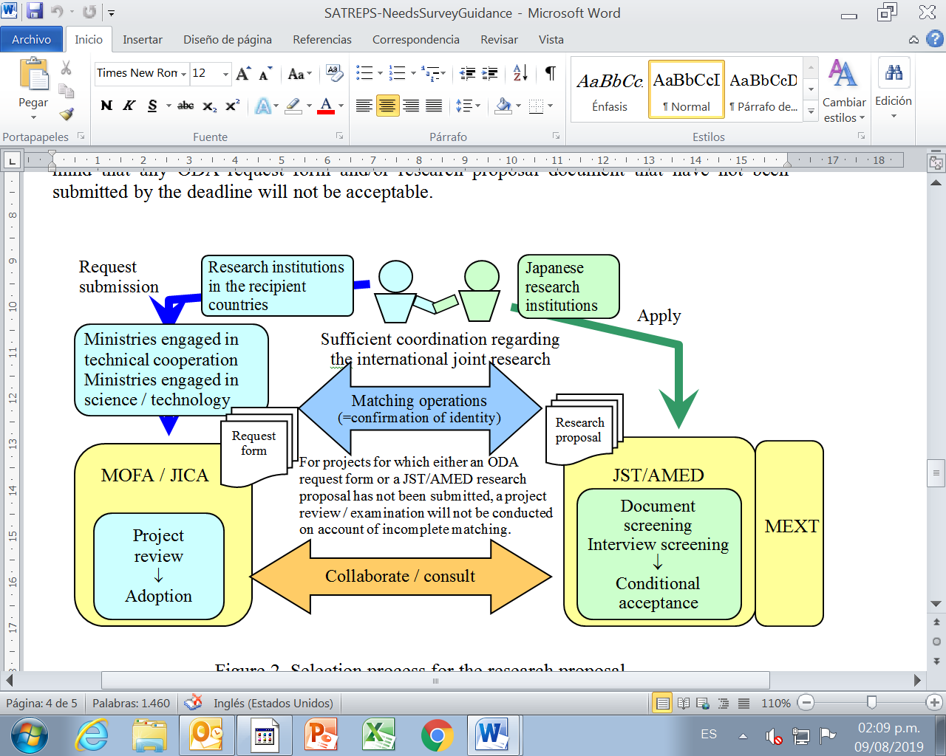

Figura 3. Esquema del proyecto

1. Áreas elegibles

Todas las áreas de ciencia y tecnología (no tiene límites de áreas como SATREPS).

1. Organizaciones de la Investigación Conjunta

Las Organizaciones que llevarán a cabo la Investigación Conjunta deberán ser las que desarrollen las actividades de una manera pública en las áreas de ciencia y tecnología, tales como universidades (incluidas instituciones privadas), instituciones públicas de investigación, etc. (excepto instituciones militares). Además, deben tener estructuras adecuadas para realizar investigaciones conjuntas internacionales.

1. Período de cooperación

Tanto los expertos a corto plazo con un período de envío de menos de un año como los expertos a largo plazo con un período de envío de un año o más son posibles. El período de cooperación por proyecto es generalmente de dos años o menos.

1. Escala de entrada

Dado que la escala es casi la misma que para los expertos ordinarios en cooperación técnica individual, los aportes son limitados en comparación con SATREPS. Cuando solicite "Envío de investigadores de ciencia y tecnología" y SATREPS al mismo tiempo, tenga en cuenta que debe considerar las diferencias en la escala de entrada antes de enviar su solicitud. En otras palabras, en el caso de "Envío de investigadores de ciencia y tecnología", debe reducir la escala y el contenido de la investigación para expertos individuales en cooperación técnica.

1. Gastos apoyados por JICA y por JSPS

JICA cubre los gastos necesarios para que los investigadores japoneses lleven a cabo actividades de cooperación de investigación en el país receptor en cuestión (gastos para el envío de investigadores de Japón, sus actividades en la región local, etc.). En tales casos, la gestión de los desembolsos será manejada por JICA o por los investigadores japoneses, como es el caso de los expertos ordinarios en cooperación técnica individual, sin que los gastos del proyecto se distribuyan directamente a las instituciones de investigación en el país receptor.

JSPS asumirá los gastos relacionados con la operación de hacer coincidir los contenidos del formulario de solicitud de AOD presentado por el país receptor con las necesidades de investigación de los investigadores japoneses.

1. Selección de proyectos y método de selección de personal

Este programa difiere de SATREPS en que JSPS no exige propuestas de investigación preparadas por instituciones de investigación japonesas en Japón. La decisión sobre si aceptar o no proyectos, la toma únicamente MOFA y JICA con base en el formulario de solicitud de AOD enviado por los países receptores.

Con respecto a los formularios de solicitud de AOD presentados, se toma una decisión sobre los proyectos adoptados provisionalmente con base en una revisión de su contenido realizada por MOFA y JICA, con el método de selección de personal resuelto mediante consultas con MEXT y JSPS. El reclutamiento público de candidatos no se lleva a cabo si los nombres de instituciones o investigadores de investigación japoneses específicos se han enumerado de antemano en el formulario de solicitud de AOD o cuando hay candidatos adecuados en la base de datos de investigadores que opera JSPS (tipo de reclutamiento no público). Si no se han especificado candidatos específicos, JSPS lleva a cabo el reclutamiento público para seleccionar candidatos apropiados en función de factores como los requisitos para los expertos que figuran en el formulario de solicitud de AOD y el cuestionario complementario (tipo de reclutamiento público). Una vez que MEXT y JSPS seleccionan a los candidatos, el estado del proyecto cambia del adoptado provisionalmente al adoptado oficialmente, y este resultado se comunica a los países receptores.

1. Consideraciones
2. Con respecto al "Despacho de Investigadores de Ciencia y Tecnología", la fecha límite para la presentación de formularios de solicitud de AOD a las autoridades pertinentes del lado japonés (Embajada de Japón u Oficina de JICA) es la misma que para SATREPS. Le rogamos que envíe los documentos requeridos a la parte japonesa antes de la fecha límite de envío comunicada por separado por la parte japonesa.
3. Cuando las instituciones de investigación y los investigadores japoneses ya se hayan decidido mediante una coordinación previa, asegúrese de que los nombres específicos de las instituciones de investigación y los investigadores japoneses (escriba con suficiente detalle para que se pueda aprender información como el nombre y el puesto de su departamento) como la relación entre las instituciones de investigación en los países receptores y las instituciones de investigación japonesas, debe especificarse claramente en el formulario de solicitud y el cuestionario complementario. En algunos casos, las instituciones de investigación japonesas simplemente se seleccionaron a través de Internet o medios similares sin coordinación previa con el lado japonés, incluso si los nombres de instituciones de investigación e investigadores japoneses específicos se enumeraron en el formulario de solicitud y el cuestionario complementario. Tenga en cuenta que le recomendamos que no complete la columna en cuestión cuando no se haya realizado la coordinación previa.

Fin